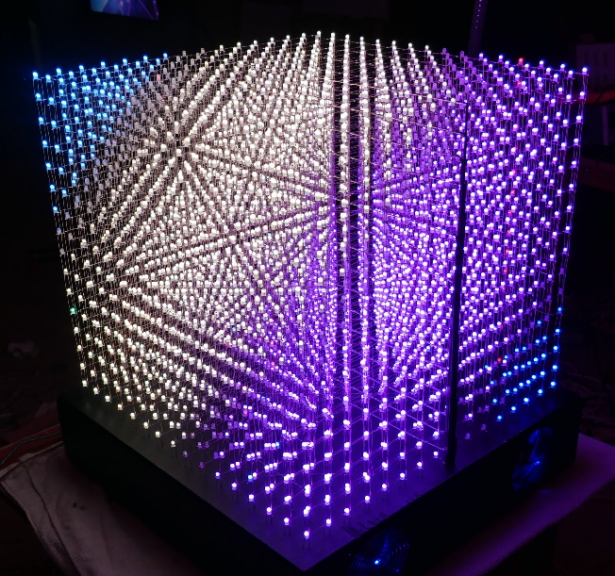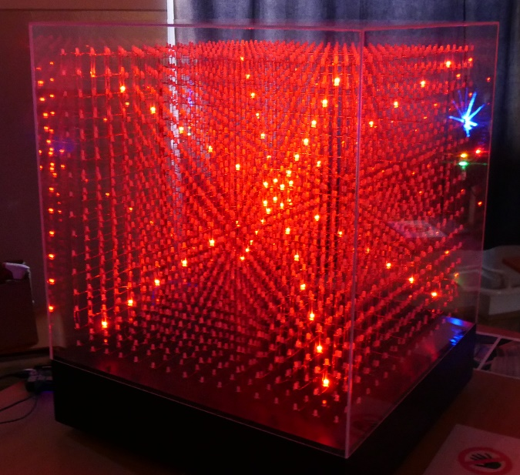**Kutatók Éjszakája 2025**

**LED-Korszak**

***Fényjáték minden pillanatban:***

*LED-kocka, LED-es karácsonyfák*

*és LED-es óra várnak rád!*

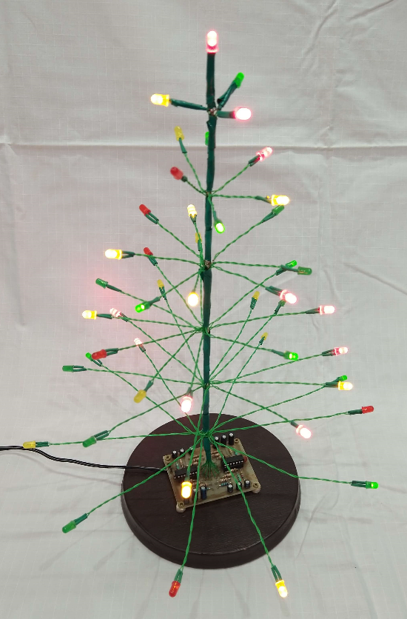**Ideje**

2025. szeptember 26. péntek

15:00 - 23:00

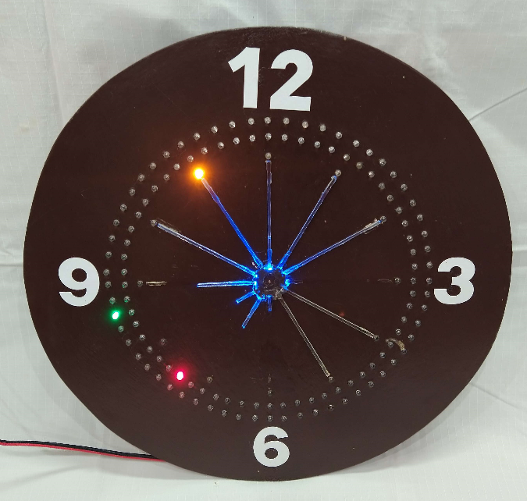**Helye**

1034 Budapest, Bécsi út 94-96.

Óbudai Egyetem

Kandó Kálmán Villamosmérnöki Kar

4. emelet aula

**Kiállító**

Hegedűs Martin